猎头实务特训营（安徽班）
——老猎手带你玩转猎头技能

习近平总书记在中央人才工作会议上强调：“深入实施新时代人才强国战略，全方位培养、引进、用好人才”。集聚吸纳各类高端人才，为产业发展提供有力人才保障是人力资源机构的职责之一，而高端人才的引进需要一支高素质的人才寻访工作团队。
为提升人力资源机构高级人才寻访实务能力，打造高水平的专业顾问团队，特举办猎头实务特训营。首期安徽班由长三角十佳猎手，《猎术》著作者担纲主讲，多位长三角实战派专家结合高级人才寻访行业的发展和实操案例，系统分享猎头实战技能专业课程，力求最大程度提高机构、猎头顾问的专业素养和实战技能。
培训目的：
通过培训，帮助猎头顾问开阔思路，走进猎场，了解猎头行业的发展趋势、猎头服务流程及实操技能，准确分析把握委托单位及职位，系统掌握鉴别人才的工具与方法，提高学员的专业素养，现场解决学员实战案例中遇到的问题和瓶颈，提升高端人才引进技能。
培训对象：
各地市人力资源服务机构负责人、猎头机构负责人、猎头顾问。
培训时间：2023年2月17-18日（周五-六）
培训地点：合肥市包河区惠风府前广场8楼804
指导单位：安徽省人力资源服务协会 合肥市人力资源服务协会
主办单位：合肥源动力经营者人才公司
培训形式：专题讲座+案例分享+交流研讨+主题座谈

课程大纲：
时间 | 课程主题 | 主讲人
2023年2月17日
08:30-09:30 | 走进猎场—高端人才引进与寻访流程及运作模式 | 荐保吉
09:40-12:00 | 猎头实操技能：客户开发(BD)与客户访谈技巧 | 荐保吉
14:00-16:00 | 猎头实操技能：职位分析与人才寻访技巧 | 郑孝领
16:15-17:30 | 主题座谈：人才机构引进高端人才的困惑与探索 | 郑孝领  荐保吉  郁 源
19:15-21:15 | 经验分享: 从猎头小白到合格猎手---猎头顾问成长之路 | 李竞梅
2023年2月18日
08:30-12:00 | 猎头实操技能：人才交流与人才鉴别 | 郁 源
14:00-15:30 | 猎头实操技能：背景调查方法及技巧 | 郑孝领
15:40-17:00 | 猎头实操技能：单位与人才跟踪辅导 | 郑孝领
17:00 | 结业典礼、合影

培训费用：
- 2980元/人（含两天一晚授课、讲义资料、老猎手亲笔签名猎头顾问教科书《猎术》1本、场地、午餐、茶歇、证书。交通费、住宿费自理）。
- 2人同行享受9折优惠，3人同行享受8折优惠。
师资介绍：
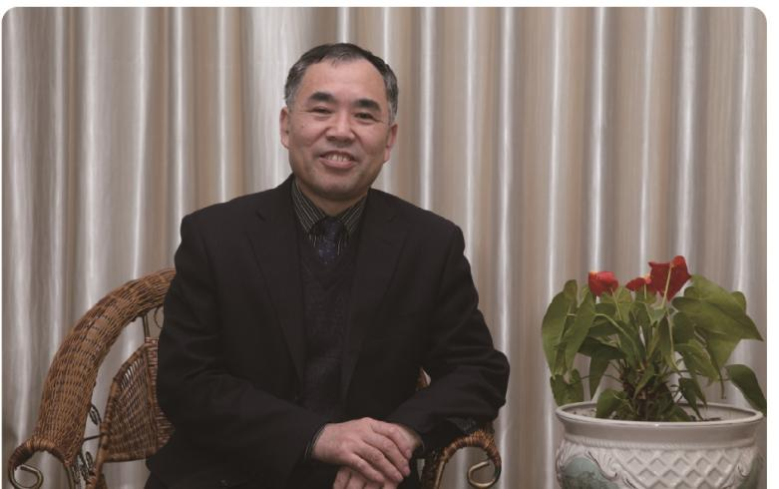

郑孝领： 现任伯骏猎头首席顾问，原任中共合肥市委组织部调研员,兼合肥企业经营者人才公司总经理、合肥市党政领导干部考试与测评中心主任、合肥企业高级管理人才评价服务中心主任，中国注册高级人力资源管理师、中国注册人才测评师。从事组织工作30年，从事猎头服务、人才测评工作25年，为数百家优秀企业猎取总裁、总经理、副总、总监等高级人才近1000名。
2009’中国猎头业（十位）专家级顾问、2007’长三角十佳猎手，著作：《猎术》、《人才测评实操手册》。
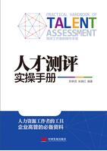

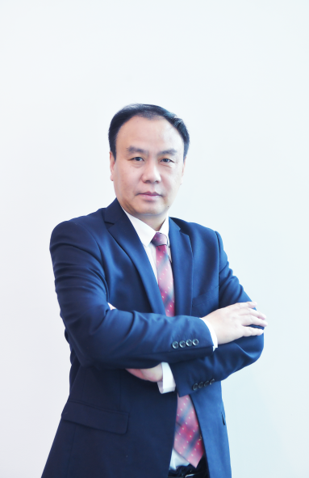
荐保吉：高级猎头顾问 20年中高级人才寻访（猎头），7年大型制造业、7年记者工作经历。长三角高级人才寻访中心负责人、镇江市招才引智合作伙伴、昆山市专家顾问、嘉兴市引才大使、徐州经开区人才顾问、太仓市最佳引才合作伙伴、常熟市引才大使、镇江新区引才大使、曾任职中国上海人才市场、上海市委组织部厂长经理人才公司。专注与长三角地方政府组织部、人社局合作，协助地方政府引进高级人才，至今共服务长三角地区71个城市（县、市、区）， 为长三角区域一体化发展提供智力引擎和动能支撑。
郁源：宁波市人才服务中心高端人才寻访总监，资深人力资源顾问，长三角人力资源专家组织成员，国际人力资源管理师，HTP统合房树人心理分析师，浙江大学心理系高级心理咨询研修生；从事政府人事人才工作10年，从事企业管理10年。擅长人才的选、用、育、留、生涯规划、心理咨询等,先后在世界500强外企、民营集团公司及上市央企担任人力资源经理、总监职务。

李竞梅：伯骏猎头中心经理，高级猎头顾问，国家高级人力资源管理师（一级），工学学士。先后在多家大中型企业担任中高层管理岗位，有十余年丰富的企业内部管理实战经验。近年来运用专业知识多次为各类企事业单位提供猎头、测评、咨询培训等人力资源服务，主持猎头、人才测评和咨询项目，为各类企业成功推荐数十位中高层管理和专业技术人才。

学员报名表
姓 名 |  | 性 别 |  | 出生日期 |  | 照 片
学 历 |  | 籍 贯 |  | 民族
工作单位 |  |  |  | 职 务
电子邮件 |  |  |  | 手 机
开票信息 | 税 号:
接受文件类快递地址
单位性质 | 政府/组织（ ） 国有企业（ ） 外资（ ） 民营（ ） 其他：
企业介绍
请将培训费交至该账户 | 户 名：合肥源动力职业技能培训学校有限公司  开户行：合肥科技农村商业银行股份有限公司包河支行  账 号：20010256275266600000011  汇款时请备注：猎头实务培训—学员姓名

课程顾问：郑思芹 手机/微信：18656015676 邮箱：1340026587@qq.com

